ÇALIŞMA KAĞIDI ( KÜP )

Küpün 6 yüzeyi vardır. Bu yüzeylerin hepsi karedir.

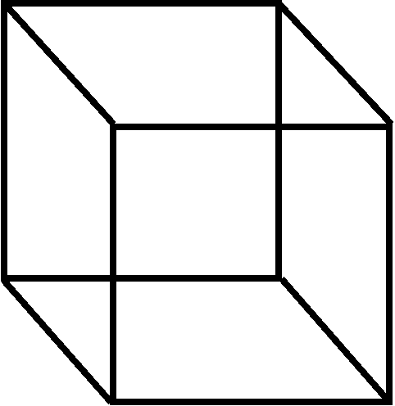
1 2 3 4 5 6

Bu kareleri birleştirelim ve küp yapalım.

5

1 2 3 4 Küpün ……… yüzeyi vardır.

6 Küpün tüm yüzeyleri …………….dir

Küpün 12 ayrıtı ( kenarı ) vardır.

Küpün …… kenarı( ayrıtı ) vardır.

Küpün 12 ………………… vardır.

Küpün 8 köşesi vardır. Köşe kenarların birleştiği yerde oluşur.

Küpün ……… köşesi vardır.

Küpün 8 …………. vardır.

Çevremizde küpe benzeyen varlıkları sıralayınız.
………………………………………………………
………………………………………………………
………………………………………………………
………………………………………………………

